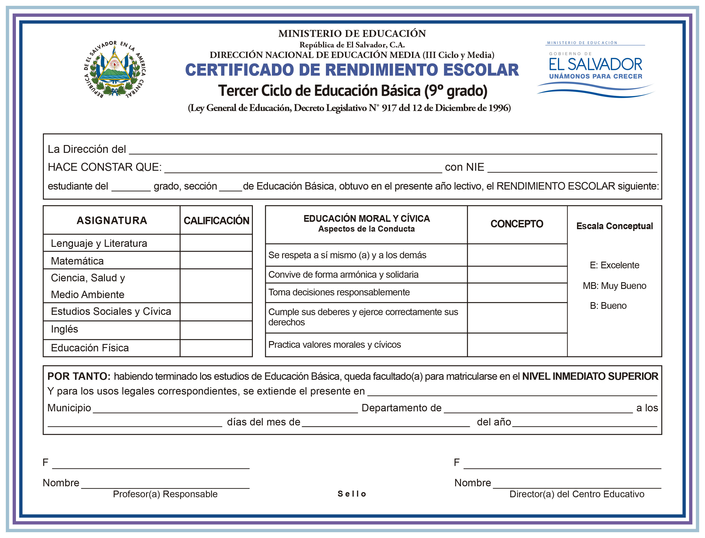

Instituto de Modalidades Flexibles de Educación
GLENDA LIDUVINA BARRAZA COREAS

noveno
“A”

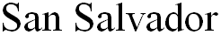

8
10
9
9
Excelente
N/A

José Arístides González González
San Salvador
San Salvador
San Salvador
Rosa Elba Cañas de Zelaya
9
Excelente
Excelente
Excelente
Excelente
dos mil diecisiete
diciembre
veintitrés

